文章编号:20232204
JPEG图像压缩算法的实现
20232204 李勃霏
（北京电子科技学院 网络空间安全系 计算机科学与技术专业，北京 丰台 100070）
摘要：JPEG（Joint Photographic Experts Group）联合图像专家小组。在生活中常见的图像保存格式.jpg/.jpeg文件所采用的图像压缩标准算法JPEG是彩色、灰度、静止图像的第一个国际标准。该算法用有损压缩方式去除冗余的图像和彩色数据，在获得极高的压缩率的同时能展现十分丰富生动的图像，即可以用较少的磁盘空间得到较好的图片质量，被广泛运用于当下智能手机、数码相机拍摄图片的保存格式，在数字图像处理、多媒体技术等学科领域应用广泛，对后续图像处理和图像压缩标准具有一定的示范性和引领性。本文试图通过编程再现JPEG图像压缩算法，通过设定图像的压缩质量，对图像进行压缩并解压复原图像，计算该图像压缩率，观察图像压缩后的效果并最终和计算机生成的JPEG图像做出对比，较为熟练掌握JPEG图像压缩算法的具体流程。
关键词：JPEG；压缩算法；图像复原；压缩率
Realization of JPEG Image Compression Algorithm
LI Bo-fei
(Faculty of Cyber-Net Security, Computer Science, Beijing Electronic Science and Technology Institute, Fengtai Beijing 100070 China)
Abstract: JPEG (Joint Photographic Experts Group). A familiar image saving format of .jpg / .jpeg file that adopted the image compression standard algorithm——JPEG is the first international standard of color images, gray-scale images and static images. It uses the lossy compression function to discard redundant images and colorful datums, displays a vivid and abundant image with higher compression ratio, which means to store a better quality of image using less disk storing space. It is widely used in the saving image format of smart mobile phones and digital cameras, comprehensively applicating in the field of DIP (Digital Image Processing) and MM(Multimedia) technology, etc. Also, it has the leadership and modularity for the later digital image processing and image compression standards. In this thesis, in order to master the procedure of JPEG image compression algorithm proficiently, we are attempting to recurrence the procedure of JPEG compression and decompression, setting the quality of image compression, compressing and restoring a digital image, calculating the compression ratio, observing the achievement of image compression and finally comparing with the JPEG image that generalized from computer.
Key words: JPEG; compression algorithm; image restore; compression ratio
Implementierung eines JPEG-Bildkomprimierungsalgorithmus
(Institut der Elektrotechnik Beijing, Fachschaft Computerwissenschaft und Technologie, Fengtai Beijing 100070 China)
Zusammenfassung: JPEG（Joint Photographic Experts Group）Auf Deutsch: Verbindung der Fotografieexperten. Das im Alltag häufig benutzte Format JPEG ist der erste internationale Standard, Bilddateien zu komprimieren. Dabei wird ein Komprimierungsmethode mit Verlust verwendet, indem die überflüssigen Daten weggelassen werden, um endlich lebendige Bilder gewinnen zu können, und gleichzeitig die hohe Komprimierungsrate zu gewehrleisten. D.h. nur wenig Speicherplatz wird benötigt, während die Qualität der Bilder auch zufriedenstellend ist. Dieses Format ist heutzutage sowohl im Alltagleben als auch in verschiedenen wissenschaftlichen Bereichen weitverbreitet. Weiterhin dient es als ein Vorbild für die Weiterentwicklung der Imagebearbeitungen und Bildkomprimierungen. In diesem Text wird der Prozess der JEPG Bildkomprimierung durch Programmierung dargestellt. Dadurch, dass die Qualität vorab eingestellt wird und die Bilder mit konkreten Vorgehensweisen komprimiert und dekomprimiert werden, lassen sich die bearbeiteten Fotos im letzten Schritt mit den Computer-erzeugten JPEG Dateien vergleichen, damit man das Ergebnis prüfen kann.
Schlagwörter: JPEG Komprimierungsmethode Bilderwiedererstellung Komprimierungsrate

引言
近几年来，随着智能手机拍摄效果的增强，数码相机的普及和平民化，数字成像技术的成熟与普及以及胶片照片数字化进程的加快，数字照片的数量与日俱增，内容也越来越丰富，由此产生的对数字照片、数字图像的存储问题成为一个时期之内计算机标准行业相互竞争抢夺“标准制高点”的阵地。先后出现了TIFF、GIF、JPEG、BMP 这几类常见的图像编码格式。于上个世纪90年代诞生的JPEG编码图像压缩格式，用来压缩去除冗余的图像和彩色数据，获取得极高的压缩率的同时能展现十分丰富生动的图像。换句话说，就是可以用较少的磁盘空间得到较好的图像质量。同时JPEG还是一种很灵活的格式，具有调节图像质量的功能，允许使用者用不同的压缩比例对该图像文件进行压缩。本论文将从前人研究图像压缩和图像处理的基础上对不同图像压缩格式进行区分的同时，使用Visual Studio Code 2019 / MATLAB 2018进行编程实现基本的JPEG压缩算法，掌握JPEG格式和其中涉及到的重点编码、解码算法。最终将压缩结果和计算机本身的压缩结果进行比较、分析，纠正错误并最终得出结论。

1 常见图像编码格式比较
1.1 BMP（Bit-Map）位图图像格式
位图（BMP、BitMaP）BMP格式是一种与硬件设备无关的图像文件格式，使用非常广。它采用位映射存储格式，除了图像深度可选以外，不采用其他任何压缩，因此，BMP文件所占用的空间很大。BMP文件的图像深度可选lbit、4bit、8bit及24bit。BMP文件存储数据时，图像的扫描方式是按从左到右、从下到上的顺序。故直接读取的时候，BMP图像是上下颠倒的镜像格式。由于BMP文件格式是Windows环境中交换与图有关的数据的一种标准，因此在Windows环境中运行的图形图像软件都支持BMP图像格式。典型的BMP图像文件由三部分组成：位图文件头数据结构，它包含BMP图像文件的类型、显示内容等信息；位图信息数据结构，它包含有BMP图像的宽、高、压缩方法，以及定义颜色等信息。

1.2 TIF/TIFF标签图像文件格式（Tag Image File Format，TIFF）

1.2.1格式简介：

TIFF是一种灵活的位图格式，主要用来存储包括照片和艺术图在内的图像，最初由Aldus公司与微软公司一起为PostScript打印开发。TIFF与JPEG和PNG一起成为流行的高位彩色图像格式。TIFF格式在业界得到了广泛的支持，如Adobe公司的Photoshop、The GIMP Team的GIMP、Ulead PhotoImpact和Paint Shop Pro等图像处理应用、QuarkXPress和Adobe InDesign这样的桌面印刷和页面排版应用，扫描、传真、文字处理、光学字符识别和其它一些应用等都支持这种格式。从Aldus获得了PageMaker印刷应用程序的Adobe公司控制着TIFF规范。

TIFF图像格式很复杂，但由于它对图像信息的存放灵活多变，可以支持很多色彩系统，而且独立于操作系统，因此得到了广泛应用。在各种地理信息系统、摄影测量与遥感等应用中，要求图像具有地理编码信息，例如图像所在的坐标系、比例尺、图像上点的坐标、经纬度、长度单位及角度单位等等。 [1] 它最初由 Aldus公司与微软公司一起为PostScript打印开发。

TIFF最初的设计目的是为了1980年代中期桌面扫描仪厂商达成一个公用的统一的扫描图像文件格式，而不是每个厂商使用自己专有的格式。在刚开始的时候，TIFF只是一个二值图像格式，因为当时的桌面扫描仪只能处理这种格式，随着扫描仪的功能越来越强大，并且计算机的磁盘空间越来越大，TIFF逐渐支持灰阶图像和彩色图像。

1.2.2 结构概述

TIFF文件以.tif为扩展名。其数据格式是一种3级体系结构，TIFF内部结构可以分成三个部分，分别是：文件头信息区、标识信息区和图像数据区。其中所有的标签都是以升序排列，这些标签信息是用来处理文件中的图像信息的。

1.3 GIF（Graphics Interchange Format）图形交换格式

GIF是一种位图。位图的大致原理是：图片由许多的象素组成，每一个象素都被指定了一种颜色，这些象素综合起来就构成了图片。GIF采用的是Lempel-Zev-Welch（LZW）压缩算法，最高支持256种颜色。由于这种特性，GIF比较适用于色彩较少的图片，比如卡通造型、公司标志等等。如果碰到需要用真彩色的场合，那么GIF的表现力就有限了。GIF通常会自带一个调色板，里面存放需要用到的各种颜色。在Web运用中，图像的文件量的大小将会明显地影响到下载的速度，因此我们可以根据GIF带调色板的特性来优化调色板，减少图像使用的颜色数（有些图像用不到的颜色可以舍去），而不影响到图片的质量。GIF格式和其他图像格式的最大区别在于，它完全是作为一种公用标准而设计的，由于Compu Serve网络的流行，许多平台都支持GIF格式。Compu Serve通过免费发行格式说明书推广GIF，但要求使用GIF文件格式的软件要包含其版权信息的说明。

1.4 JPG/JPEG（Joint Photographic Experts Group）联合专家图像组

1.4.1 JPEG图形压缩算法简介

是最常用的图像文件格式，由一个软件开发联合会组织制定，是一种有损压缩格式，能够将图像压缩在很小的储存空间，图像中重复或不重要的资料会被丢失，因此容易造成图像数据的损伤。尤其是使用过高的压缩比例，将使最终解压缩后恢复的图像质量明显降低，如果追求高品质图像，不宜采用过高压缩比例。

但是JPEG压缩技术可以用最少的磁盘空间得到较好的图像品质。而且JPEG是一种很灵活的格式，具有调节图像质量的功能，允许用不同的压缩比例对文件进行压缩，支持多种压缩级别，压缩比率通常在10：1到40：1之间，压缩比越大，品质就越低；相反地，压缩比越小，品质就越好。

当然JPEG压缩技术也可以在图像质量和文件尺寸之间找到平衡点。JPEG格式压缩的主要是高频信息，对色彩的信息保留较好，适合应用于互联网，可减少图像的传输时间，可以支持24bit真彩色，也普遍应用于需要连续色调的图像。

JPEG格式是目前网络上最流行的图像格式，是可以把文件压缩到最小的格式，在 Photoshop软件中以JPEG格式储存时，提供11级压缩级别，以0-10级表示。其中0级压缩比最高，图像品质最差。即使采用细节几乎无损的10 级质量保存时，压缩比也可达 5：1。以BMP格式保存时得到4.28MB图像文件，在采用JPG格式保存时，其文件仅为178KB，压缩比达到24：1。经过多次比较，采用第8级压缩为存储空间与图像质量兼得的最佳比例。JPG文件的优点是体积小巧，并且兼容性好。

JPEG定义了三种不同的编码压缩系统：一是一种有损的基本编码系统，该系统以DCT（离散余弦变换）为基础，并且适用于大多数压缩；二是一种扩展的编码系统，面向的是更大的压缩、更高的精度或渐进的重建应用；三是一种面向可逆压缩的无损独立编码系统。为了实现JPEG的兼容性，产品或者系统必须包含对基本系统的支持。没有规定特殊的文件格式、空间分辨率或者彩色空间模型。

1.4.2 JPEG的拓展——JPEG2000

JPEG2000作为JPEG的升级版，其压缩率比JPEG高约30%左右，同时支持有损和无损压缩。JPEG2000格式有一个极其重要的特征在于它能实现渐进传输，即先传输图像的轮廓，然后逐步传输数据，不断提高图像质量，让图像由朦胧到清晰显示。此外，JPEG2000还支持所谓的"感兴趣区域" 特性，可以任意指定影像上感兴趣区域的压缩质量，还可以选择指定的部分先解压缩。JPEG2000和JPEG相比优势明显，且向下兼容，因此可取代传统的JPEG格式。JPEG2000即可应用于传统的JPEG市场，如扫描仪、数码相机等，又可应用于新兴领域，如网路传输、无线通讯等等。

2 JPEG图像压缩基本过程
2.1图像编码过程
2.1.1 色彩空间转换——RGB转换为YCbCr空间
RGB介绍：在记录计算机图像时，最常见的是采用RGB(红、绿，蓝)颜色分量来保存颜色信息，例如非压缩的24位的BMP图像就采用RGB空间来保存图像。一个像素24位，每8位保存一种颜色强度(0-255)，例如红色保存为 0xFF0000。
YCbCr介绍：YCbCr通常会用于影片中的影像连续处理，或是数字摄影系统中。Y'为颜色的亮度(luma)成分、而CB和CR则为蓝色和红色的浓度偏移量成份。Y'和Y是不同的，而Y就是所谓的亮度(luminance)，表示光的浓度且为非线性，使用伽马修正(gamma correction)编码处理。
转换关系：
$$Y = 0.257*R+0.504*G+0.098*B+16$$
$$Cb = -0.148*R-0.291*G+0.439*B+128$$
$$Cr = 0.439*R-0.368*G-0.071*B+128$$
$$R = 1.164*(Y-16)+1.596*(Cr-128)$$
$$G = 1.164*(Y-16)-0.392*(Cb-128)-0.813*(Cr-128)$$
$$B = 1.164*(Y-16)+2.017*(Cb-128)$$

2.1.2 采样(Sampling)
研究发现，人眼对亮度变换的敏感度要比对色彩变换的敏感度高出很多。因此我们可以认为Y分量要比Cb,Cr分量重要的多。在JPEG图片中，通常采用两种采样方式：YUV411和YUV422，它们所代表的意义是Y,Cb,Cr三个分量的数据取样比例一般是4:1:1或者4:2:2（4:1:1含义就是：在2x2的单元中，本应分别有4个Y，4个U，4个V值，用12个字节进行存储。经过4:1:1采样处理后，每个单元中的值分别有4个Y、1个U、1个V，只要用6个字节就可以存储了）。这样的采样方式，虽然损失了一定的精度但也在人眼不太察觉到的范围内减小了数据的存储量。当然，JPEG格式里面也允许将每个点的U,V值都记录下来。
2.1.3 分块处理
由于后面的DCT变换是是对8x8的子块进行处理的，因此，在进行DCT变换之前必须把源图象数据进行分块。源图象中每点的3个分量是交替出现的，先要把这3个分量分开，存放到3张表中去。然后由左及右，由上到下依次读取8x8的子块，存放在长度为64的表中，即可以进行DCT变换。注意，编码时，程序从源数据中读取一个8x8的数据块后，进行DCT变换，量化，编码，然后再读取、处理下一个8*8的数据块。
JPEG 编码是以每8x8个点为一个单位进行处理的. 所以如果原始图片的长宽不是 8 的倍数, 都需要先补成8的倍数, 使其可以进行一块块的处理。将原始图像数据分为8*8的数据单元矩阵之后，还必须将每个数值减去128，然后一一带入DCT变换公式，即可达到DCT变换的目的。图像的数据值必须减去128，是因为DCT公式所接受的数字范围是-128到127之间。
2.1.4 DCT（Discrete Cosine Transfer）离散余弦变换
DTC变换计算公式如下：

DCT变换是码率压缩中常用的一种变换编码方法。任何连续的实对称函数的傅里叶变换中只含有余弦项，因此，余弦变换同傅里叶变换一样具有明确的物理意义。DCT是先将整体图像分成N*N的像素块，然后针对N*N的像素块逐一进行DCT操作。需要提醒的是，JPEG的编码过程需要进行正向离散余弦变换，而解码过程则需要反向离散余弦变换。在信号系统中，DCT变换将信号分解为余弦成分进行处理。
由于大多数图像的高频分量比较小，相应的图像高频分量的DCT系数经常接近于0，再加上高频分量中只包含了图像的细微的细节变化信息，而人眼对这种高频成分的失真不太敏感，所以，可以考虑将这一些高频成分予以抛弃，从而降低需要传输的数据量。这样一来，传送DCT变换系数的所需要的编码长度要远远小于传送图像像素的编码长度。到达接收端之后通过反离散余弦变换就可以得到原来的数据，虽然这么做存在一定的失真，但人眼是可接受的，而且对这种微小的变换是不敏感的。
2.1.5 Zigzag扫描排序
DCT 将一个 8x8 的数组变换成另一个 8x8 的数组. 但是内存里所有数据都是线形存放的, 如果我们一行行的存放这 64 个数字, 每行的结尾的点和下行开始的点就没有什么关系, 所以 JPEG 规定按如下图中的数字顺序依次保存和读取64 个DCT的系数值。这样数列里的相邻点在图片上也是相邻的了。不难发现，这种数据的扫描、保存、读取方式，是从8*8矩阵的左上角开始，按照英文字母Z的形状进行扫描的，一般将其称之为Zigzag扫描排序。如下图所示：
图2-1 ZigZag扫描顺序
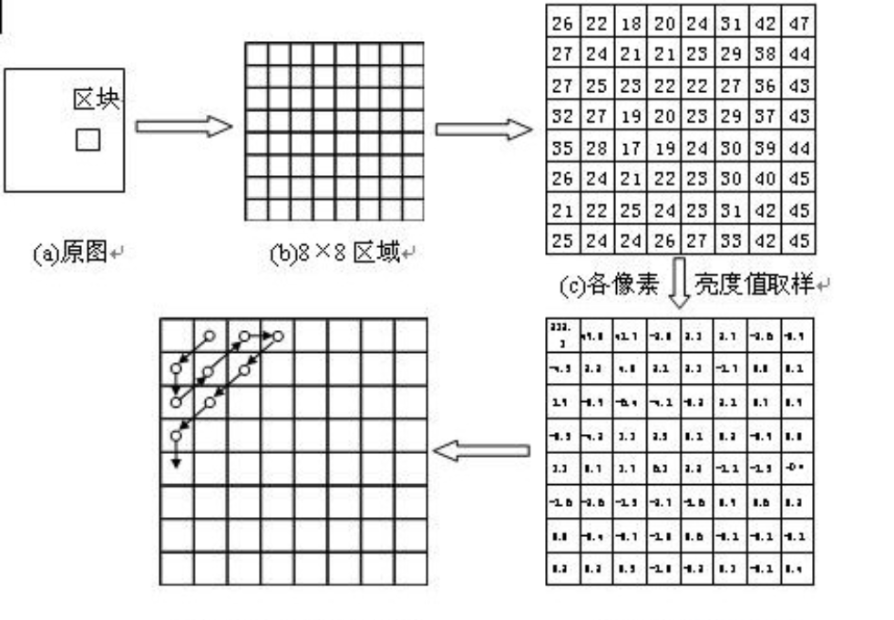
2.1.6量化(Quantization)
图像数据转换为DCT频率系数之后，还要进行量化阶段，才能进入编码过程。量化阶段需要两个8*8量化矩阵数据，一个是专门处理亮度的频率系数，另一个则是针对色度的频率系数，将频率系数除以量化矩阵的值之后取整，即完成了量化过程。当频率系数经过量化之后，将频率系数由浮点数转变为整数，这才便于执行最后的编码。不难发现，经过量化阶段之后，所有的数据只保留了整数近似值，也就再度损失了一些数据内容。在JPEG算法中，由于对亮度和色度的精度要求不同，分别对亮度和色度采用不同的量化表。前者细量化，后者粗量化。
下图给出JPEG的亮度量化表和色度量化表，该量化表是从广泛的实验中得出的。当然也可以自定义量化表。
图2-3 JPEG亮度、色度量化表
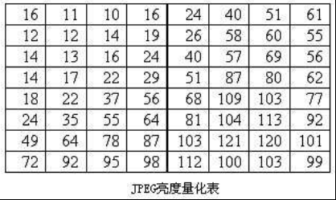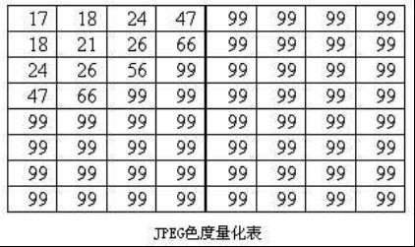
这两张表依据心理视觉阀制作,对8bit的亮度和色度的图象的处理效果不错。量化表是控制 JPEG 压缩比的关键，这个步骤除掉了一些高频量,损失了很多细节信息。但事实上人眼对高频信号的敏感度远没有低频信号那么敏感。所以处理后的视觉损失很小，从上面的量化表也可以看出，低频部分采用了相对较短的量化步长，而高频部分则采用了相对较长的量化步长，这样做，也是为了在一定程度上得到相对清晰的图像和更高的压缩率。另一个重要原因是所有的图片的点与点之间会有一个色彩过渡的过程，而大量的图象信息被包含在低频率空间中，经过DCT处理后, 在高频率部分, 将出现大量连续的零。
2.1.7 DC系数（直流分量）的DPCM(Differential Pulse code modulation)差分脉冲编码调制
8*8的图像块经过DCT变换之后得到的DC系数有两个特点：（1）系数的数值比较大；（2）相邻的8*8图像块的DC系数值变化不大。根据这两个特点，DC系数一般采用差分脉冲调制编码DPCM。即：取同一个图像分量中每个DC值与前一个DC值的差值来进行编码。对差值进行编码所需要的位数会比对原值进行编码所需要的位数少了很多。假设某一个8*8图像块的DC系数值为15，而上一个8*8图像块的DC系数为12，则两者之间的差值为3。
2.1.8 AC系数的行程长度编码(RLE, Run Length Encoding)
量化之后的AC系数的特点是，63个系数中含有很多值为0的系数。因此，可以采用行程编码RLC（Run Length Coding）来更进一步降低数据的传输量。利用该编码方式，可以将一个字符串中重复出现的连续字符用两个字节来代替，其中，第一个字节代表重复的次数，第二个字节代表被重复的字符串。但是，在JPEG编码中，RLC的含义就同其原有的意义略有不同。在JPEG编码中，假设RLC编码之后得到了一个（M,N）的数据对，其中M是两个非零AC系数之间连续的0的个数（即，行程长度），N是下一个非零的AC系数的值。采用这样的方式进行表示，是因为AC系数当中有大量的0，而采用Zigzag扫描也会使得AC系数中有很多连续的0的存在，如此一来，便非常适合于用RLC进行编码。注意，如果AC系数之间连续0的个数超过16，则用一个扩展字节(15,0)来表示16连续的0。
2.1.9 熵编码（Entropy Code）
在得到DC系数的中间格式和AC系数的中间格式之后，为进一步压缩图象数据，有必要对两者进行熵编码。JPEG标准具体规定了两种熵编码方式：Huffman编码和算术编码。JPEG基本系统规定采用Huffman编码（因为不存在专利问题），但JPEG标准并没有限制JPEG算法必须用Huffman编码方式或者算术编码方式。
Huffman编码：对出现概率大的字符分配字符长度较短的二进制编码，对出现概率小的字符分配字符长度较长的二进制编码，从而使得字符的平均编码长度最短。Huffman编码的原理请参考数据结构中的Huffman树或者最优二叉树。Huffman编码时DC系数与AC系数分别采用不同的Huffman编码表，对于亮度和色度也采用不同的Huffman编码表。因此，需要4张Huffman编码表才能完成熵编码的工作。具体的Huffman编码采用查表的方式来高效地完成。然而，在JPEG标准中没有定义缺省的Huffman表，用户可以根据实际应用自由选择，也可以使用JPEG标准推荐的Huffman表。或者预先定义一个通用的Huffman表，也可以针对一副特定的图像，在压缩编码前通过搜集其统计特征来计算Huffman表的值。
2.2 JPEG解码过程
解码过程是编码过程的逆过程，简要介绍如下。
2.2.1 DC系数的Huffman解码
JPEG编码阶段中，DC系数是以（A,B）的中间形式进行编码的。其中的A代表了B的二进制编码位数，B则利用VLI进行编码。另外，8*8的图像块经过DCT变换之后得到的8*8的系数矩阵，经过Huffman编码及RLE编码之后，写入编码数据的时候，DC系数也是被写在数据流最前面的。因此，解码的时候，DC系数也是最先被读取出来，假设，我们一次性读入了若干个字节长度的数据。其中的第一个字节代表了DC系数的Huffman编码，通过查找DC系数的Huffman表（亮度表或色度表），得到该Huffman编码所在的组编号，该编号就是DC系数中间格式（A,B）中的A，也就是B的位数。例如，A=2，就代表B采用2位二进制数进行编码。这样一来，读取接下来的A位二进制数，将其译码为十进制，就得到了DC系数的差值。将该差值与上一个DC系数值相加，就得到了真正的当前DC系数的值。
2.2.2 AC系数的Huffman解码
处理完DC系数之后，接下来进行AC系数的译码工作，显然，这里依然需要读取一个Huffman编码，通过查找AC系数的Huffman编码表，进行解码，我们得到(A,B)的数据对，其中的A代表了0的个数，而B则代表了后面数据的位数。例如，（2,3）就代表了当前AC系数之前有2个0，下一个需要读取的二进制数据是3位。需要提醒的是，（0,0）代表EOB，即8*8块的编码结束。接着，读取B位二进制数据，进行译码，我们就得到了AC系数的值。如此反复循环，直到遇到EOB，或者读取了63个AC系数，我们就完成了一个8*8块的系数矩阵的译码工作。
2.2.3 反量化
在译码得到了8*8的系数矩阵之后，我们需要进行反量化工作。该步骤，就是将前一个步骤得到的8*8系数矩阵分别乘以8*8的量化矩阵即可。
2.2.4反Zig-zag扫描
JPEG编码过程中，为了编码方便，采用了Zig-zag扫描，因此，这里需要进行反Zig-zag扫描，重新排列8*8的反量化系数矩阵。反Zig-zag扫描的输入时8*8矩阵，输出依然是8*8矩阵，只不过，数据的排列方式有所不同而已。
2.2.5 DCT逆变换
DCT变换，将原始图像变换到频域，而DCT逆变换，就是要将数据从频域变换回时域.DCT逆变换的计算公式为：
DTC逆变换计算公式如下：

2.2.6 颜色模式转换
BMP图片是以RGB颜色空间进行保存的，因此，将JPEG解码为BMP必须进行颜色模式的转换即将YCbCr颜色空间映射到RGB颜色空间。另外由于DCT要求的定义域对称，所以在编码的时候将RGB的数值范围从[0,255]统一减去128，将数值范围转换到[-128,127]的范围内。因此，解码的时候，必须为每个颜色分量加上128。另外需要注意的是，通过解码变换之后得到的RGB的值有可能超过255或者小于0；如果小于0，就截断为0，如果大于255，就截取为255。
3 编程实现JPEG算法
3.1色彩空间的映射
直接将图像RGB三通道拆分开，转换为YCbCr通道即可
$$Y=0.299*R+0.587*G+0.114*B;$$
$$CB=-0.1687*R-0.3313*G+0.5*B+128;$$
$$CR=0.5*R-0.4187*G-0.0813*B+128;$$
图3-1 原图像RGB通道分解
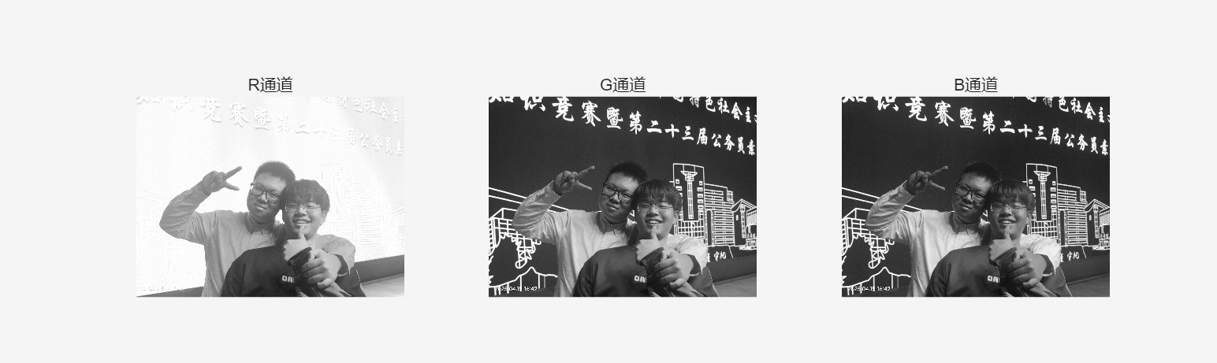
图3-2 原图像RGB色彩空间转换为YCbCr色彩空间
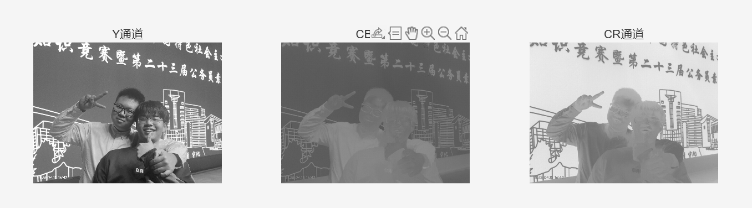
3.2 压缩率的控制
压缩率考虑对亮度通道量化表进行处理，输入压缩数值并转换成对应的百分比（压缩率）将该数值百分比对亮度通道量化表进行操作，得出新的亮度通道量化表，用新的表进行后续操作即可实现压缩率的控制。
$$quality = input('请输入压缩比例:(0<quality<=100)');$$
$$\%调整压缩率$$
$$if quality < 100 \&\& quality> 0$$
$$Luminious_Q = round(Luminious.*(ones(8)*(quality/100)));\%四舍五入$$
$$Luminious_Q = double(Luminious_Q);$$
$$elseif quality == 100$$
$$Luminious_Q = Luminious;$$
$$End$$
3.3三通道的DCT变换
利用blkproc完成对图像的8×8分块，进行DCT变换
$$Y1=blkproc\left(Y,\left[8 8\right],^{'}P1*x*P2^{'},T,T^{'}\right);$$
$$CB1=blkproc(CB,[8 8],'P1*x*P2',T,T');$$
$CR1=blkproc(CR,[8 8],'P1*x*P2',T,T');$
图3-3 YCbCr色彩空间分块结果
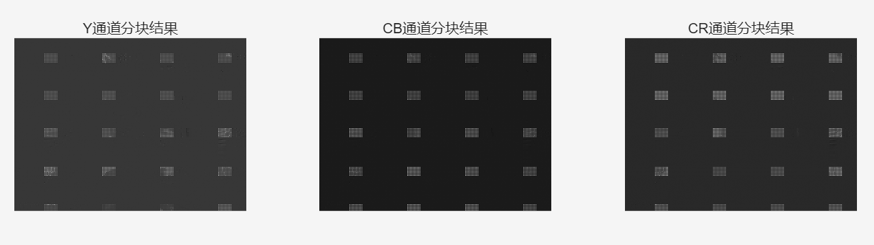
3.4 三通道量化
调用前面的量化表，同样使用blkproc函数进行量化，其中Y通道（亮度通道）进行量化的是经过压缩率变换之后的量化表。其余两个通道使用的是色度通道表，保持不变。
$$Y_Quantization=blkproc(Y1,[8 8],'round(x./P1)',Luminious_Q);$$
$$CB_Quantization=blkproc(CB1,[8 8],'round(x./P1)',chromanious);$$
$$CR_Quantization=blkproc(CR1,[8 8],'round(x./P1)',chromanious);$$
图3-4 YCbCr色彩空间量化结果
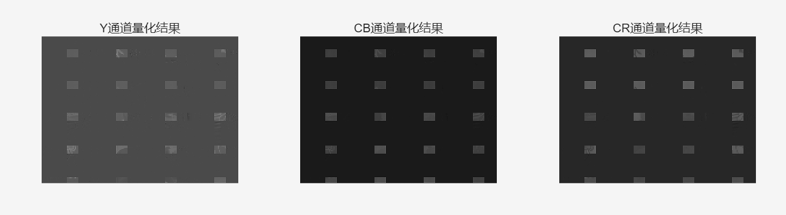
3.5 压缩函数
该函数编写了Zigzag读取顺序表，最后将处理后的DC分量进行DPCM编码，AC分量进行RLE编码之后进行熵编码。这里采用的是香农-法诺编码进行熵编码。
function [ y ] = Compress( x,channel )%flag为通道
[xm, xn] = size(x);
%z字型读取数据顺序表
zigzag = [1 9 2 3 10 17 25 18 11 4 5 12 19 26 33 ...
41 34 27 20 13 6 7 14 21 28 35 42 49 57 50 ...
43 36 29 22 15 8 16 23 30 37 44 51 58 59 52 ...
45 38 31 24 32 39 46 53 60 61 54 47 40 48 55 ...
62 63 56 64];

y = im2col(x, [8 8], 'distinct'); % 将8x8 的块转化为列
xb = size(y, 2); % 分块数
y = y(zigzag, :); % 按照zigzag的顺序排列数据

eob = max(y(:)) + 1; % 设置块尾结束标志
r = zeros(numel(y) + size(y, 2), 1);
count = 0;
for j = 1:xb % 每次处理一个块
i = max(find(y(:, j))); % 找到最后一个非零元素
if isempty(i)
i = 0;
end
p = count + 1;
q = p + i;
r(p:q) = [y(1:i, j); eob]; % 加入块结束标志
count = count + i + 1; % 计数
end
r((count + 1):end) = []; % 删除r 中不需要的元素
[r1,r2]=size(r);%保存在一行里面
y = struct;%结构体
y.realsize = r1;
y.size = uint16([xm xn]);
y.numblocks = uint16(xb);
y.r = r;
y.channel = channel;
[value_RLC,length_RLC]=rle(r);%游程编码
Entrophy_Code=shannon_fano(length_RLC);%熵编码采用香浓法诺编码
end
3.6 解压缩函数
同上述压缩函数进行反变换和解码过程。对于矩阵来说用其转置矩阵做运算即可。
function [ x ] = Decompress( y )
%低频分量量化表
Luminance=[
16 11 10 16 24 40 51 61;
12 12 14 19 26 58 60 55;
14 13 16 24 40 57 69 55;
14 17 22 29 51 87 80 62;
18 22 37 56 68 109 103 77;
24 35 55 64 81 104 113 92;
49 64 78 87 103 121 120 101;
72 92 95 98 112 100 103 99;

];
%高频分量量化表
Chrominance=[17 18 24 47 99 99 99 99;
18 21 26 66 99 99 99 99;
24 26 56 99 99 99 99 99;
47 66 99 99 99 99 99 99;
99 99 99 99 99 99 99 99;
99 99 99 99 99 99 99 99;
99 99 99 99 99 99 99 99;
99 99 99 99 99 99 99 99;];

zigzag = [1 9 2 3 10 17 25 18 11 4 5 12 19 26 33 ...
41 34 27 20 13 6 7 14 21 28 35 42 49 57 50 ...
43 36 29 22 15 8 16 23 30 37 44 51 58 59 52 ...
45 38 31 24 32 39 46 53 60 61 54 47 40 48 55 ...
62 63 56 64];
rev = zigzag; % 计算反序
for k = 1:length(zigzag)
rev(k) = find(zigzag == k);
end

xb = double(y.numblocks); % 块的个数
sz = double(y.size);
xn = sz(2); % 列数
xm = sz(1); % 行数
x = y.r; % 压缩后的数据
eob = max(x(:)); % 返回块尾标志

z = zeros(64, xb); k = 1; % 生成 64 * xb 的零矩阵
for j = 1:xb % x中的值放入z中，如果遇到eob就转入下一列
for i = 1:64
if x(k) == eob
k = k + 1; break;
else
z(i, j) = x(k);
k = k + 1;
end
end
end
T=dctmtx(8); %产生一个8*8的DCT变换举证
z = z(rev, :); % 按order恢复之前排列
x = col2im(z, [8 8], [xm xn], 'distinct'); % 生成矩阵
if y.channel==1
x = blkproc(x, [8 8], 'x .* P1', Luminance); % 反量化，乘量化表的值
else
x = blkproc(x, [8 8], 'x .* P1', Chrominance);
end
x = blkproc(x, [8 8], 'P1 * x * P2', T', T); % 反DCT变换
end

3.7 色彩空间反变换
最终将YCbCR空间转换为RGB空间，还原出原图像，最后进行图像重建。
$$R = 1.164*(Y-16)+1.596*(CR-128);$$
$$G = 1.164*(Y-16)-0.392*(CB-128)-0.813*(CR-128);$$
$$B = 1.164*(Y-16)+2.017*(CB-128);$$
图3-5 YCbCr色彩空间还原结果
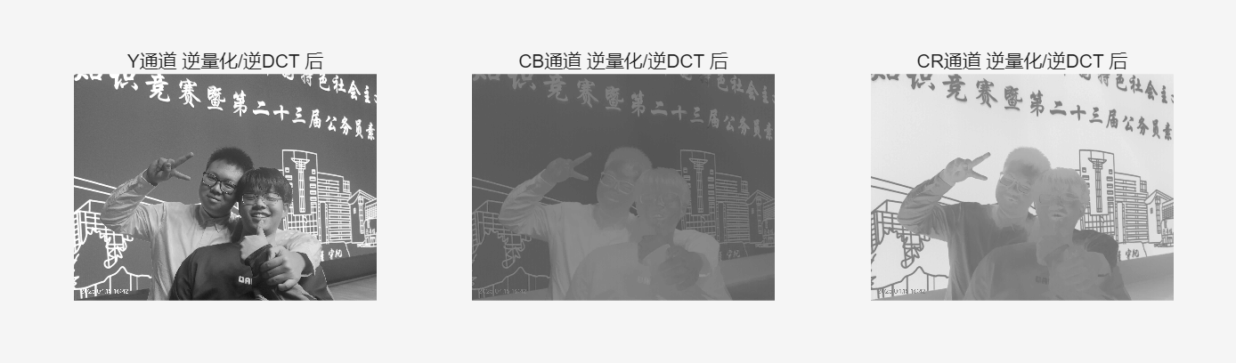
图3-5 YCbCr色彩空间还原为RGB色彩空间结果
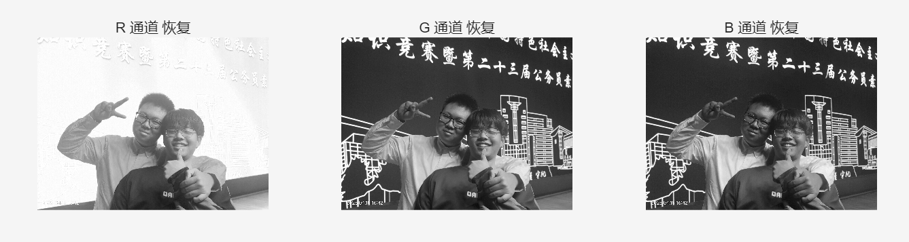
3.8 图像复原并计算压缩率
图3-6 原图像和压缩后图像对比
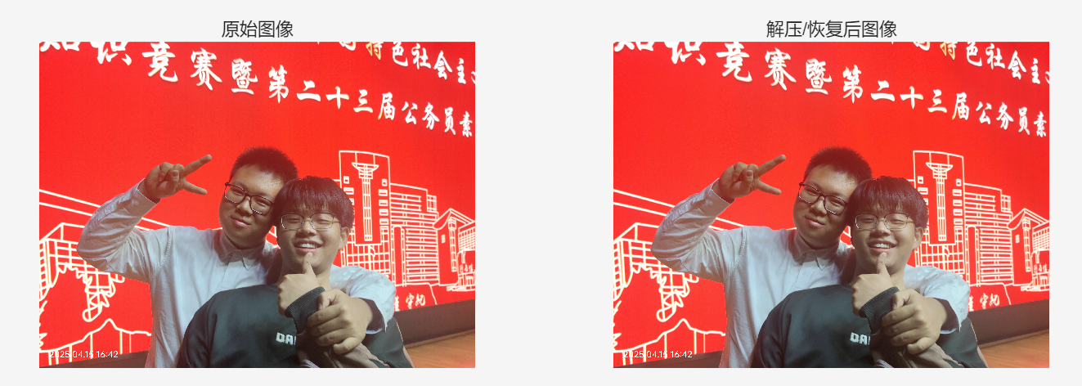
图3-7 计算并显示压缩率
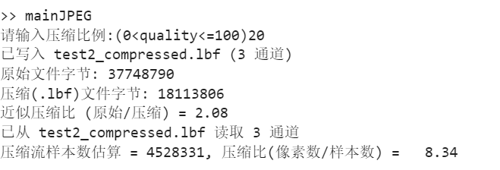
3.9 生成特有的压缩后的格式.lbf，并编写脚本生成原有的图片
write_lbf.m
function write_lbf(filename, varargin)
% WRITE_LBF 写入自定义 .lbf 压缩容器
% write_lbf(filename, ch1, ch2, ...)
% 每个 chN 应为 Compress 返回的结构（含 fields: r, realsize, size, numblocks, channel, quant_table(optional)）
%
% Example:
% write_lbf('out.lbf', compress_image_Y, compress_image_CB, compress_image_CR)

if nargin < 2
error('需要至少一个通道结构体作为输入');
end

fid = fopen(filename, 'w');
if fid == -1
error('无法打开文件写入: %s', filename);
end
cleanup = onCleanup(@() fclose(fid));
% header: magic + version + channel count
fwrite(fid, uint8('LBF'), 'uint8'); % 3 bytes magic
fwrite(fid, int32(1), 'int32'); % version = 1
channel_count = int32(nargin-1);
fwrite(fid, channel_count, 'int32');
% 写每个通道
for k = 1:channel_count
c = varargin{k};
% 验证必要字段
if ~isfield(c, 'r') || ~isfield(c, 'size') || ~isfield(c, 'numblocks') || ~isfield(c, 'channel')
error('第 %d 个结构体缺少必要字段 (r, size, numblocks, channel)', k);
end
% 元数据
ch_id = int32(c.channel);
rows = int32(double(c.size(1)));
cols = int32(double(c.size(2)));
numblocks = int32(double(c.numblocks));
realsize = int32(double(c.realsize));

function S = read_lbf(filename)
% READ_LBF 读取 .lbf 文件并返回结构体 S，包含 compress_image_Y/CB/CR（若存在）
% S.compress_image_Y 等可以直接传入 Decompress()
%
% Usage:
% S = read_lbf('out.lbf');
% cy = S.compress_image_Y;

fid = fopen(filename, 'r');
if fid == -1
error('无法打开文件读取: %s', filename);
end
cleanup = onCleanup(@() fclose(fid));

% 读取并检查 magic/version
magic = char(fread(fid, 3, 'uint8')');
if ~strcmp(magic, 'LBF')
error('文件不是 LBF 格式 (magic mismatch)');
end
version = fread(fid, 1, 'int32');
if isempty(version)
error('无法读取版本信息');
end
if version ~= 1
warning('读取版本 %d（预期 1），尝试兼容读取', version);
end

channel_count = fread(fid, 1, 'int32');
if isempty(channel_count) || channel_count < 1
error('无效的通道计数');
end
S = struct();
for k = 1:channel_count
ch_id = fread(fid, 1, 'int32');
rows = fread(fid, 1, 'int32');
cols = fread(fid, 1, 'int32');
numblocks = fread(fid, 1, 'int32');
realsize = fread(fid, 1, 'int32');
eob = fread(fid, 1, 'int32');
rlen = fread(fid, 1, 'int32');
if rlen > 0
rvec = fread(fid, double(rlen), 'int32')';
else
rvec = [];
end

qflag = fread(fid, 1, 'uint8');
if qflag == 1
qt = fread(fid, 64, 'uint16')';
qt = reshape(double(qt), 8, 8); % row-major -> 8x8
else
qt = [];
end
图3-8 换源脚本运行结果
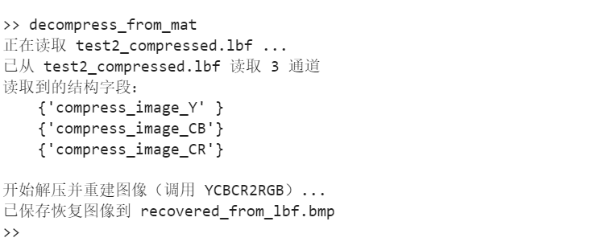
4.编程问题以及思考
4.1 颜色通道问题
在编程中，将RGB转换为YUV或者YCbCr空间时输出的结果是全黑或者全白。是因为此时图像格式是double双精度型，使用imshow显示时只能显示8位精度，为了不影响后面的计算，或者把imshow改为imdisplay以显示矩阵的形式进行显示，或者将图像转换为uint8类型在进行显示。
同理，在图像复原阶段的显示中，仍然需要考虑到三个图像通道的格式是double类型，显示的时候需要转换为uint8类型显示，这样便于在调试的时候对不同通道进行观察校对。
4.2 图像颜色变换问题
在YCbCr转换为RGB的结果图片中，颜色出现较大出入，如下图所示。
图4-1 颜色通道还原错误样例
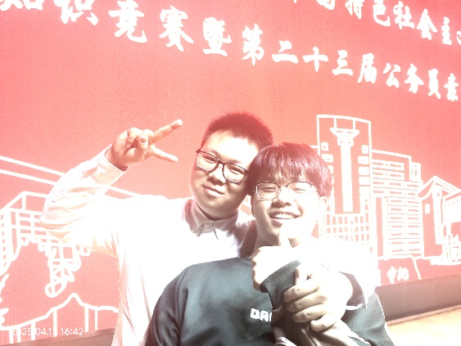
压缩端使用 Luminious_Q 作为量化基准（把 DCT 系数除以 Luminious_Q 并四舍五入），而解压端使用了未缩放的基准 Luminance 去乘回系数，导致系数被按 100/quality 的因子放大（quality=50 约放大 2 倍），从而 DC 增大导致过曝。
4.3 图像读取保存问题
4.3.1 图像读取
读取待压缩的原始图像（用户交互 + imread）
在 mainJPEG.m 中通过交互式文件选择：
[fn, pn] = uigetfile({...}, '选择要压缩的图片');
支持的文件类型过滤器为 '.bmp;.jpg;.jpeg;.png'（也可以选择任意文件）。
选中文件后用 imread 读取：
original_image_uint8 = imread(input_filename);
为压缩处理还会同时保留并转换为 double：
original_image = double(original_image_uint8);
说明：读取返回的原始像素通常为 uint8，代码保留 uint8 以用于显示/保存，使用 double 进行后续的 DCT/量化运算。
读取压缩数据（自定义 .lbf 二进制容器）
写文件时用 write_lbf 将 Compress 产生的结构写入二进制容器（magic = 'LBF'，version = 1），包含每个通道的元数据和 r 向量、可选量化表等。
读写配对：read_lbf.m 用低级文件 I/O（fopen/fread）解析 .lbf 文件：
先读取 magic(3 bytes)、version、channel count；
然后按通道读取 ch_id、rows、cols、numblocks、realsize、eob、r 向量长度与数据、量化表标志与 64 项量化表（若有）。
read_lbf 返回的结构体字段（例如 S.compress_image_Y）与 Compress/Decompress 函数兼容，Decompress 会在内部分块还原像素。
其它相关读取/显示行为
decompress_from_mat.m 也是通过 read_lbf 读取 .lbf，然后调用 YCBCR2RGB/Decompress 做恢复并用 imwrite 保存恢复图像。
图像显示用 imdisplay.m：若输入为整数类型（uint8/uint16）则直接显示，否则对浮点数据做 min-max 线性缩放后显示（mainJPEG 中显示时用 original_image_uint8 与 image_recovered）。
4.3.2 图像保存
保存压缩数据（自定义二进制容器 .lbf / .mat 备份）
◦ 函数：write_lbf.m
■ 功能：把 Compress() 返回的每个通道结构体写入自定义二进制容器（magic = "LBF"、version = 1）。
■ 写入内容：3 字节 magic、int32 版本、通道数；每通道写入 ch_id、rows、cols、numblocks、realsize、eob、r 向量长度 + r 数据（int32），以及可选的 64 项量化表（uint16）。
■ 输出示例文件名：mainJPEG 中默认写为 "test2_compressed.lbf"。
◦ 备选：当 write_lbf 失败时，mainJPEG 会回退使用 MATLAB 的 save() 把结构体保存为 .mat 文件（save('test2_compressed.mat', 'compress_image_Y', ...)）。
2. 保存恢复/解压后的像素图像（位图文件）
◦ 函数：mainJPEG.m、decompress_from_mat.m（或 decompress_from_lbf 替换版）都会在解压后保存可视化的恢复图像。
◦ 使用的 API：imwrite。
◦ 文件格式示例：
■ mainJPEG 保存为 test2_recovered.bmp（imwrite(image_recovered, recovered_filename)）。
■ decompress_from_mat.m 保存为 recovered_from_lbf.bmp（imwrite(recovered, outFilename)）。
◦ 要求的数据类型：imwrite 期望 uint8（或其他受支持的数据类型和色彩映射）。代码中 YCBCR2RGB 返回 uint8 RGB 图像，mainJPEG/脚本将该 uint8 图像传给 imwrite。
3. 其它“写入/保存”相关点
◦ Compress.m 不直接写文件，它返回一个结构体（含 r、realsize、size、numblocks、channel、quant_table 等），由 write_lbf 写入磁盘。
◦ write_lbf 写的是压缩流与元数据（非标准 JPEG 文件）；恢复图像需通过 Decompress/YCBCR2RGB 来还原后用 imwrite 保存为常见位图格式（bmp/png/jpg 等）。
◦ mainJPEG 也会把原始输入文件的大小与压缩文件的字节数用 dir() 读取并打印，但这不是写操作，只是读取文件信息。
4.4 压缩结果分析
JPEG压缩对于DC系数中采用了哈夫曼编码，在本论文中采用的是香农-法诺编码。现将香农-法诺编码做如下说明：香农-范诺编码，符号从最大可能到最少可能排序，将排列好的信源符号分化为两大组，使两组的概率和近于相同，并各赋予一个二元码符号“0”和“1”。只要有符号剩余，以同样的过程重复这些集合以此确定这些代码的连续编码数字。依次下去，直至每一组的只剩下一个信源符号为止。当一组已经降低到一个符号，显然，这意味着符号的代码是完整的，不会形成任何其他符号的代码前缀。这是一个行之有效的算法，它会产生相当有效的可变长度编码;当两个较小的集生产分区其实是相等的概率，一位用于区分它们的信息是最有效的使用。不幸的是，香农-法诺并不总是产生最优的前缀码。
而哈夫曼编码采用的是最优前缀码，该方法完全依据字符出现概率来构造异字头的平均长度最短的码字，有时称之为最佳编码。此时的编码效率和压缩比也是最高的。在数据结构中，哈夫曼编码所对应的哈弗曼树是一种带权路径长度最短的二叉树，也称为最优二叉树。故采用香农-法诺编码压缩效率不高。
5 实验总结
本次实验利用Matlab软件编程基本实现了JPEG编码解码的过程。对JPEG的流程有了具体认识，和数字图像处理中图像的压缩和解压缩、图像复原与重建的相关知识紧密结合在一起。下面给出JPEG文件头的文件格式：
表1 JPEG文件头文件格式
缩写 | 名称 | 说明 | 标记代码 | 字节数
SOI | Start of Image | 图像开始 | 固定值0xFFD8 | 2(标记代码)
EOI | End of Image | 图像结束 | 固定值0xFFD9 | 2(标记代码)
APP0 | Application | 应用程序保留标记 | 固定值0xFFE0 | variable
DQT | Define Quantization Table | 定义量化表 | 固定值0xFFDB | variable
SOF0 | Start of Frame | 帧图像开始 | 固定值0xFFC0 | variable
DHT | Define Huffman Table | 定义哈夫曼表 | 固定值0xFFC4 | variable
SOS | Start of Scan | 扫描开始 | 固定值0xFFDA | variable
对于文件头来说，其中存储了JPEG进行压缩和解压缩所需要的全部数据，图像数据根据头文件直接进行编码和解码。而在JPEG文件-属性中打开的EXIF可交换图像文件格式（Exchangeable image file format，官方简称Exif），是专门为数码相机的照片设定的，可以记录数码照片的属性信息和拍摄数据，附加于JPEG文件头中，为其增加有关数码相机拍摄信息的内容和索引图或图像处理软件的版本信息。
在实验中通过“单步调试”，每一次变换之后输出相应的图像检查变换是否正确，这样在最后结果输出阶段，发现结果有误即一步一步反推，将前面几步操作依次输出出来，观察是哪一部出现了问题，针对该步骤和函数进行调整优化和修改。最终将结果达到满意的效果。在图像色彩空间的转换中，前期编写代码进行调试的时候发现即使在100压缩率的情况下，图像的颜色依然发生了变化。在查找资料中明确了问题所在，即图像进行色彩里空间转换的时候必须要是double类型即16位精度。若转换为uint型8级精度，则系统默认进行了量化，将0~255范围之外的数值进行处理，色彩空间转换之后色度通道Cb Cr的值对应发生了变化，无法还原回原来的数值，故最终的颜色发生了变化。
在对图像进行矩阵分块处理的时候也存在问题，由于一开始调试的时候使用的图片正好是正方形640*640图片，刚好是8的倍数，故矩阵分块刚刚好分成6400块进行处理，无一遗漏。这时候还原出来的图像质量和图像效果都比较满意。之后进行的10组图片的验证中，选取了较小的长方形图片（较大图片机器运行速度太慢难以忍受）进行验证，结果是在压缩率变小的情况下，图像出现了“错位”的现象，分块的时候算法使用不当，未考虑是否能被8整除以及若不能被8整除，缺少的部分应该怎么处理的过程，因此在还原回原图像的时候有一部分会发生错位，随着压缩率减小错位的现象越来越严重。这是本程序存在的一个比较严重的问题。说明在编程之前应该对可能遇到的情况进行分析和列举，将所有情况考虑进去之后在开始编写。
总之，本次实验对使用Matlab进行编程和编程能力上有了较大的提升，但是Matlab库函数中矩阵变换的很多函数和数学运算方面的相关函数还是非常陌生，每一次使用都需要查找大量资料，和大量源代码进行对比分析，最终尝试编写。能够在几天时间里面完成一份作业，进行代码调试和分析，排除部分错误并进行对照验证，最终将实验报告成文，也算是做了一点微小的工作。
6 结束语
本次实验时间紧迫，难度较大，步骤较多，特别是编码和解码过程难度较大。进行行程编码、DPCM编码和熵编码的时候没有能力编程实现，只能利用现有的已经编好的.m文件进行函数调用。由于之前没有接触过Matlab，在编程实现上和传统的C/C++等面向过程、面向对象类语言有很大区别，虽然Matlab对于工程设计、数学计算的优越性强于任何一种语言，但是函数定义、函数调用、函数传参、函数返回值等接口内容需要从头开始学起。
实验中参考了网上的很多源代码并不能直接拿来用，相反需要深刻理解代码本身的含义，对函数头和相应接口做出修改之后，才可以根据编程需要，自己设计和调用函数。虽然大作业布置几周，但是期末的时间难以用全部时间精力花费在编程序上，只能利用零碎时间将代码逐渐完善优化。但是在考试之前还是将大作业和论文按照教师所下发的实验要求一并完成，虽然存在问题，但是基本达到了实验目的和实验要求，对编程能力，资料搜集能力和代码调试、环境配置能力都有了一定的提升。
本学期《多媒体技术与安全》课程将课堂上所讲内容同实验、编程紧密结合在一起，让我加深了对数字图像、语音信号和视频等多媒体文件的理解和认识。同时本课程和《数字图像处理》、《Matlab工程应用》课程紧密结合。利用C/C++和Matlab软件进行编程实现对数字图像、语音信号等的识别读取和分析，深化了对多媒体技术的掌握和运用。
在本次编程作业中，我想感谢我的AI同志，他在我的编程过程和代码调试环节将遇到并解决的问题和我进行分享，给我提供了非常好的思路和代码改进方向，对遇到的部分问题都有了较好的解决方案。我同样应该感谢指导教师金鑫老师，在本学期《多媒体技术及安全》授课和实验阶段，他都给予了我非常大的帮助，关心和鼓励，非常耐心、及时地对我提出的问题进行解答，在此一并向他们表示感谢！
参考资料：
[1] 数字图像处理（第三版）——Rafael C. Gonzalez. Richard E. Woods著.阮秋琦 阮宇智等译. 北京.中国工信出版集团.电子工业出版社出版
[2] 百度百科 Exif
https://baike.baidu.com/item/exif
[3] JPEG系列一 JPEG图片的文件格式
https://blog.csdn.net/shelldon/article/details/54144406
[4] 百度百科：哈夫曼编码https://baike.baidu.com/item/%E5%93%88%E5%A4%AB%E6%9B%BC%E7%BC%96%E7%A0%81/1719730
[5] 百度百科：香农-范诺编码
https://baike.baidu.com/item/%E9%A6%99%E5%86%9C-%E8%8C%83%E8%AF%BA%E7%BC%96%E7%A0%81/8694011
[6] 百度百科：差分脉冲编码调制https://baike.baidu.com/item/%E5%B7%AE%E5%88%86%E8%84%89%E5%86%B2%E7%BC%96%E7%A0%81%E8%B0%83%E5%88%B6/6781004?fromtitle=dpcm&fromid=4035181
[7] CSDN Matlab实现JPEG压缩 解压缩过程
https://blog.csdn.net/geekzph/article/details/53105858
[8] 图像素材来源：暴雪.星际争霸II中文官方网站
https://sc2.blizzard.cn/media/wallpapers/

